Федеральное государственное бюджетное образовательное учреждение
Высшего профессионального образования
«Московский государственный технический университет имени Н.Э. Баумана»
(МГТУ им. Н.Э. Баумана)


Факультет Информатика и системы управления
Кафедра Программное обеспечение ЭВМ и информационные технологии

Отчет по учебно-тренировочной практике

Студент Говязин Сергей Владимирович
(фамилия, имя, отчество)
Группа ИУ7-21

Преподаватель Ломовской И.В.

Подпись: ______________

Москва, 2016

1. Установка программного обеспечения 3
2. Этапы компиляции программы 4
3. Исследование исполняемого файла 5
4. Работа c QT Creator 6
5. Индивидуальное задание 7
6. Исследование покрытия кода тестами 8
Заключение 9

1. Установка программного обеспечения
Установка Qt Creator

Я использую операционную систему Ubuntu 16.04, поэтому установка производилась на нее. Первым делом с сайта https://www.qt.io/ru/download-open-source/ я скачал файл-установщик с расширением «.run».

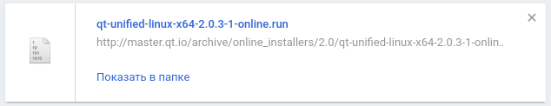
Сделав его исполняемым, я запустил его с помощью консоли и установил qtCreator, используя удобный gui-установщик.

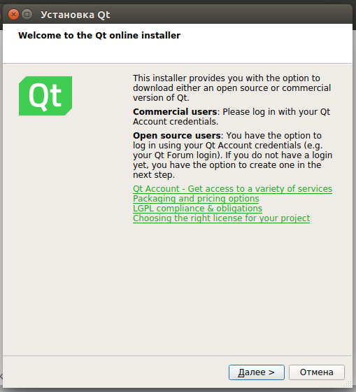
Проблем с установкой не возникло.

2. Этапы компиляции программы
a) Напишем программу

Программа считывает число, которое вводит пользователь, и умножает его на 8

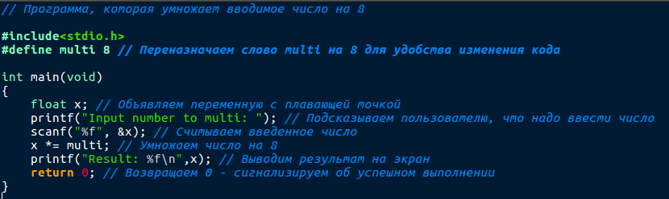
b) Компилируем ее:

1) Препроцессор

gcc –E main.c > main.i

Получаем файл main.i, содержащий код c, не зависящий от подключенных библиотек. Препроцессорные команды выполнены (например, define подставленны)

2) Трансляция на язык ассемблера

gcc –S -Wall -std=c99 -Werror -pedantic main.i

Получаем файл main.s, содержащий нашу программу, написанную на ассемблере.

3) Ассемблирование

as –o main.o main.s

Получаем файл main.o — файл, содержащий исполнимый машинный код.

4) Компоновка

gcc –o main main.o

Получаем исполнимый файл main. Запускаем его для теста, набрав в терминале «./main»

Также компоновку можно провести с помощью команды ld. Для этого нужно набрать команду gcc -v main.o, чтобы получить все флаги, с которыми команда ld сможет скомпилировать наш файл.

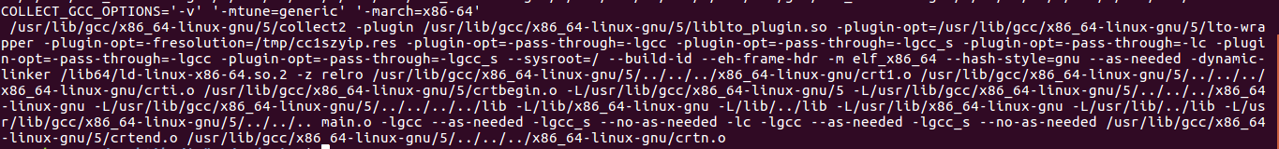

И компонуем программу следующим образом:

ld -plugin /usr/lib/gcc/x86_64-linux-gnu/5/liblto_plugin.so -plugin-opt=/usr/lib/gcc/x86_64-linux-gnu/5/lto-wrapper -plugin-opt=-fresolution=/tmp/cc41tzaO.res -plugin-opt=-pass-through=-lgcc -plugin-opt=-pass-through=-lgcc_s -plugin-opt=-pass-through=-lc -plugin-opt=-pass-through=-lgcc -plugin-opt=-pass-through=-lgcc_s --sysroot=/ --build-id --eh-frame-hdr -m elf_x86_64 --hash-style=gnu --as-needed -dynamic-linker /lib64/ld-linux-x86-64.so.2 -z relro -o main /usr/lib/gcc/x86_64-linux-gnu/5/../../../x86_64-linux-gnu/crt1.o /usr/lib/gcc/x86_64-linux-gnu/5/../../../x86_64-linux-gnu/crti.o /usr/lib/gcc/x86_64-linux-gnu/5/crtbegin.o -L/usr/lib/gcc/x86_64-linux-gnu/5 -L/usr/lib/gcc/x86_64-linux-gnu/5/../../../x86_64-linux-gnu -L/usr/lib/gcc/x86_64-linux-gnu/5/../../../../lib -L/lib/x86_64-linux-gnu -L/lib/../lib -L/usr/lib/x86_64-linux-gnu -L/usr/lib/../lib -L/usr/lib/gcc/x86_64-linux-gnu/5/../../.. main.o -lgcc --as-needed -lgcc_s --no-as-needed -lc -lgcc --as-needed -lgcc_s --no-as-needed /usr/lib/gcc/x86_64-linux-gnu/5/crtend.o /usr/lib/gcc/x86_64-linux-gnu/5/../../../x86_64-linux-gnu/crtn.o

Получаем исполняемый файл main.
3. Исследование исполняемого файла

с) Секции

Чтобы узнать, какие секции входят в программу, воспользуемся утилитой objdump с флагом -h.

Ниже приведены секции программы (без отладочной информации)

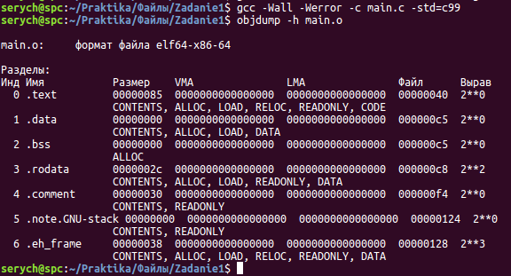
А еще ниже — с отладочной
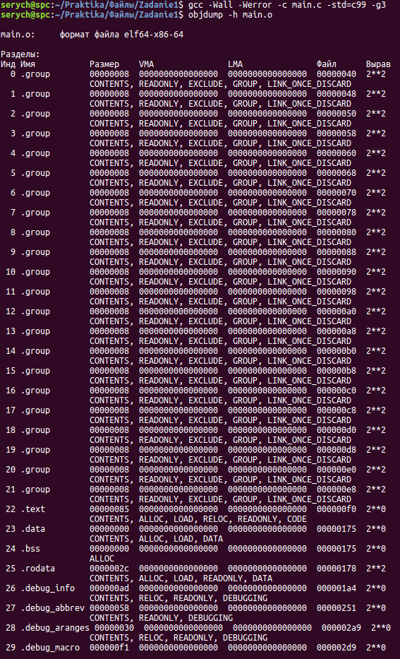
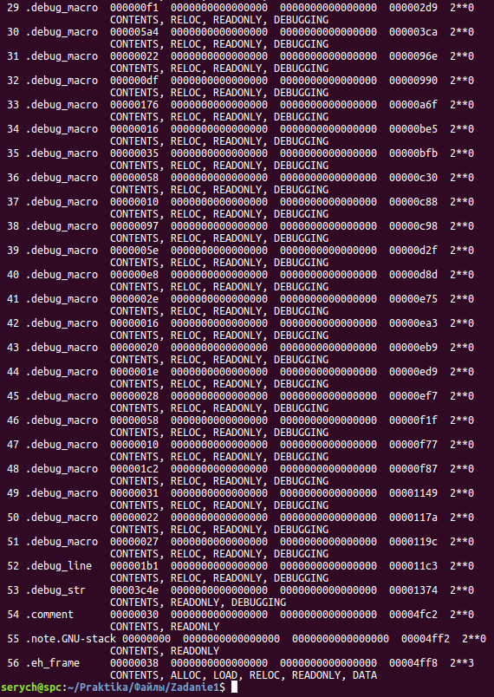
Как видно, добавились секции group и debug вида

0 .group 00000008 0000000000000000 0000000000000000 00000040 2**2
CONTENTS, READONLY, EXCLUDE, GROUP, LINK_ONCE_DISCARD
…

26 .debug_info 000000ad 0000000000000000 0000000000000000 000001a4 2**0
CONTENTS, RELOC, READONLY, DEBUGGING
27 .debug_abbrev 00000058 0000000000000000 0000000000000000 00000251 2**0
CONTENTS, READONLY, DEBUGGING
28 .debug_aranges 00000030 0000000000000000 0000000000000000 000002a9 2**0
CONTENTS, RELOC, READONLY, DEBUGGING
29 .debug_macro 000000f1 0000000000000000 0000000000000000 000002d9 2**0
CONTENTS, RELOC, READONLY, DEBUGGING

Причем собранные исполняемые файлы также сильно различаются по размеру — примерно в 3 раза

d) В какие секции попадают переменные?

Для этого задания добавим в код фунцию и глобальную переменную.

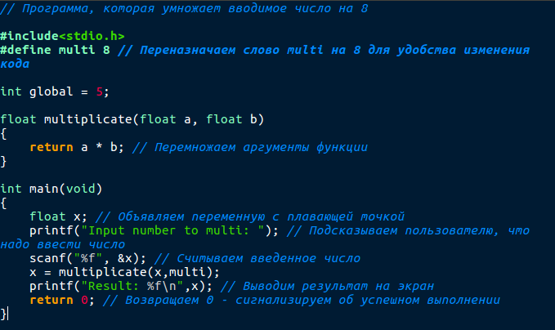

Выполняем команду objdump с флагом -D

Видим, что функции находятся в секции .text

Локальные переменные находятся непосредственно в стеке.

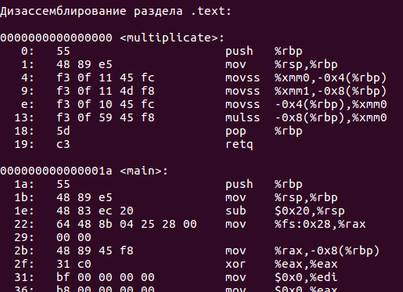
Ну а глобальные — в .data

e) Глобальный массив

Добавим в код глобальный массив

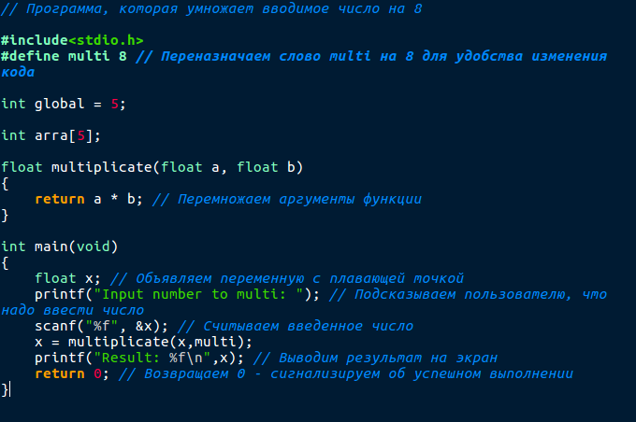
Он появился в разделе .bss

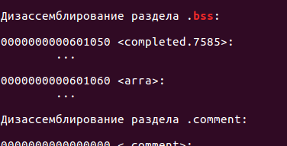
Размер испоняемого файла увеличился

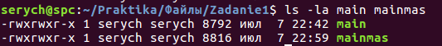

f) Проинициализированный массив

Еще раз изменим код

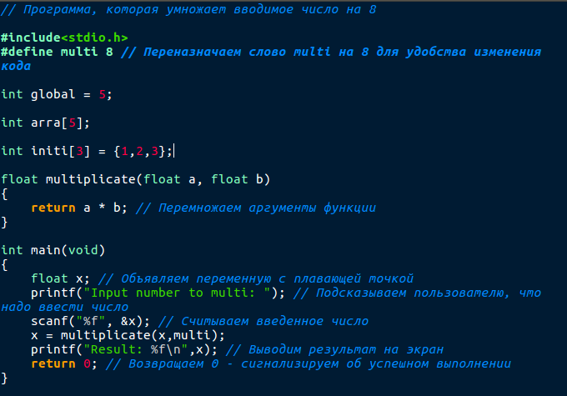

Инициализированный массив «переезжает» в раздел .data

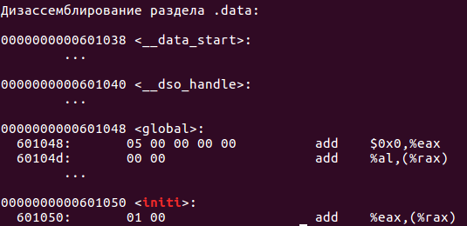

g) Динамические библиотеки

Воспользуемся командой ldd

4. Работа c QT Creator
a) Создаем файл с кодом

Файл с кодом создан (main.c)

b) Создадим проект в Qt creator

Создан пустой проект

Добавляем в проект файл с исходным кодом в проект. Настроим сборку.
Для этого напишем makefile.

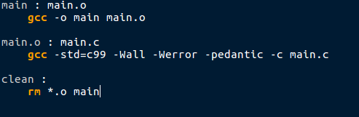

c) Исправляем ошибки

I) Синтаксические ошиибки

1) ошибка: stdoi.h: No such file or directory
#include <stdoi.h>
Исправление -
#include <stdio.h>

2) ошибка: format ‘%f’ expects argument of type ‘float *’, but argument 2 has type ‘int *’ [-Werror=format=]
scanf("%f", &max);
^
Исправление -
scanf("%d", &max);

3) /home/serych/Praktika/4/main.c:6: ошибка: 'num' undeclared (first use in this function)
while (scanf("%d", num) == 1)
^

1 исправление -

Необходимо объявить переменную num

int num = 0;

2 исправление -

В scanf нужно передавать адрес переменной

while (scanf("%d", &num) == 1)

4) error: suggest parentheses around assignment used as truth value [-Werror=parentheses]
if (num = max)
^
Исправление -
if (num == max)

5) ошибка: format ‘%d’ expects argument of type ‘int’, but argument 3 has type ‘int *’ [-Werror=format=]

Исправление -

В printf нужно передавать саму переменную, а не её адрес

printf("max %d, count %d\n", max, count);

II) Семантические ошибки

1) int max = 0, count = 0;

Мы предполагаем, что первое вводимое число является максимальным. Поэтому нужно изменить эту строку на

int max = 0, count = 1;

2) if (num > max)
max = num;

Нашли число больше, чем все предыдущие, но не указали, что количество самых больших чисел стало 1. Исправим это

if (num > max)
{
max = num;
count = 1;
}

d) Выполним программу в пошаговом режиме

Для этого нажмем кнопку F11 (Войти В)

При этом мы видим значения всех переменных

e) Точки останова

Поставим несколько точек останова

Зададим условие, например, выполнить точку, если переменная count не инициализировалась.

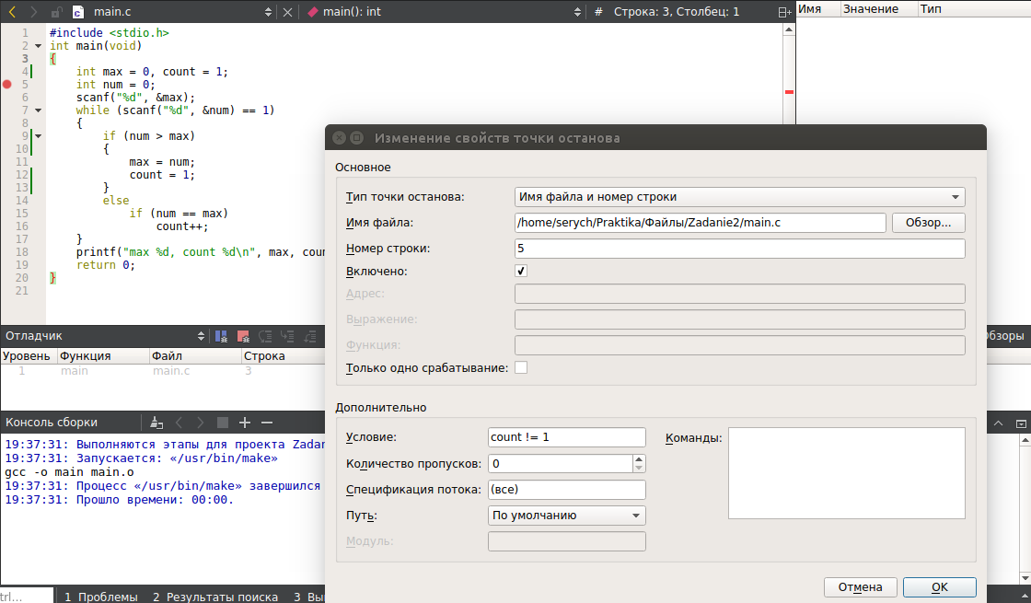

Условие не выполняется, программа не останавливается => условия работают.

f) Контролируем переменные

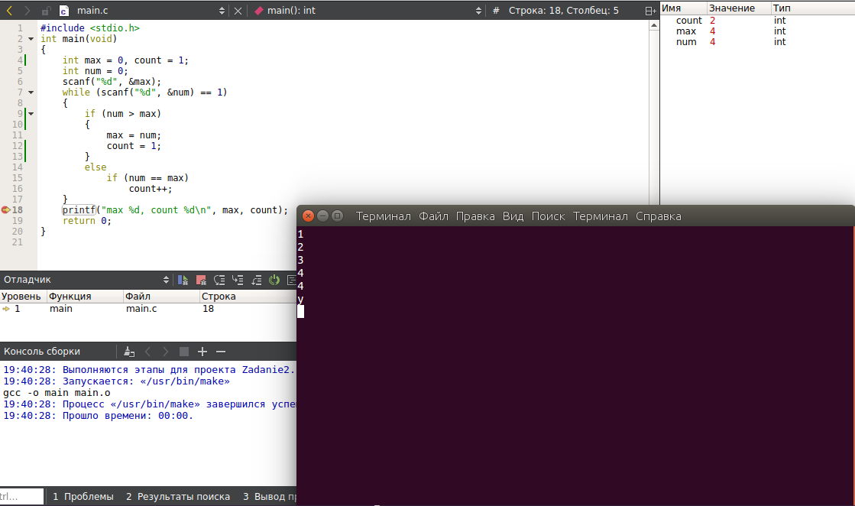
Мы ввели все данные и программа остановилась перед выводом. Мы видим значения переменных. Попробуем изменить count на 99

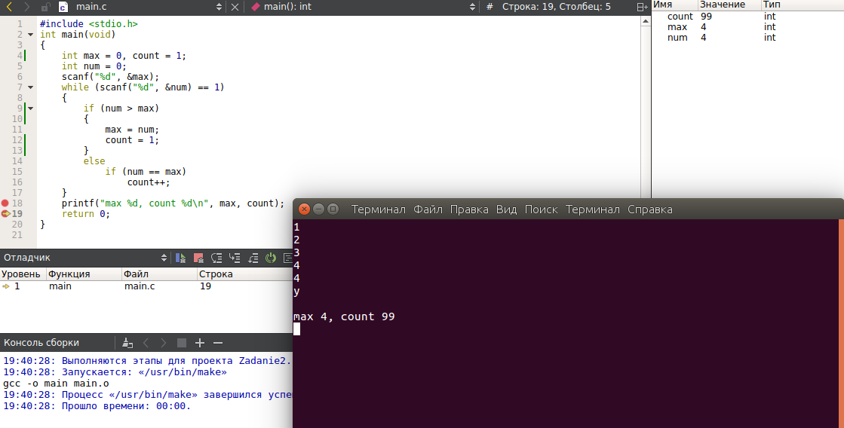
Как видим, значение переменной изменилось.

5. Индивидуальное задание (вариант 7)
Задание 1 (вариант 0) )

1) Условие
Пользователь вводит целые числа, по окончании ввода чисел нажимает Ctrl-Z и Enter.
Написать программу, которая находит наибольшее положительное из чисел, которые следуют за отрицательным числом;

2) Допущения:

1) Пользовательский ввод происходит с консоли

2) Пользователь не вводит аргументов командной строки

3) Файл содержит только числа (если встречается не число, то считывание прерывается)

4) Вывод происходит на консоль, а так же в текстовый файл, если результат правильный.

3) Классы эквивалентности

1) Пустой ввод (сtrl+D)

2) Во вводе встречаются символы (не числа)

3) Ввод содержит только одно число.

4) Ввод содержит числа, все одного знака (-)

5) Ввод содержит числа, все одного знака (+)

6) Ввод содержит числа разного знака

4) Тесты:

1) Ctrl+z

2) a

3) 4

4) -5 -4 -77

5) 5 4 77

6) 4 -5 10 -4 12 -9 -10 11

5) Псевдокод

float inp;
float ans;
int lastPlus = 1; //Last number was positive
int wasOne = 0; //At least one input is nice
int emptyFile = 1; //File is empty

ПОКА пользователь вводит число (inp) ДЕЛАТЬ
emptyFile = 0;
ЕСЛИ inp < 0 ТО
lastPlus = 0
ВСЁ ЕСЛИ

ЕСЛИ inp > 0 ТО
ЕСЛИ lastplus == 0 ТО
ЕСЛИ wasOne == 0 ТО
ans = inp;
wasOne = 1;
ИНАЧЕ
ЕСЛИ inp > ans ТО
ans = inp;
ВСЁ ЕСЛИ
ВСЁ ЕСЛИ
lastPlus = 1;
ВСЁ ЕСЛИ

ЕСЛИ inp == 0 ТО
lastPlus = 1;
ВСЁ ЕСЛИ
ВСЁ ПОКА

закрыть файл;

ЕСЛИ emptyfile ТО
напечатать File is empty or not correct
ВСЁ ТО

ЕСЛИ wasOne ТО
ВЕРНУТЬ ans
ИНАЧЕ
ВЕРНУТЬ -1
ВСЁ ЕСЛИ

6) Программа

Проект называется Individ1

Задание 2 (вариант 2) )

1) Условие
Написать программу, которая считывает из текстового файла вещественные числа и
выполняет над ними некоторые вычисления:

рассчитать дисперсию чисел (математическое ожидание и дисперсия рассчитываются
отдельно);

2) Допущения:

1) Пользовательский ввод происходит из файла

2) Пользователь вводит 1 аргумент командной строки — имя существующего файла
3) Файл содержит только числа (если встречается не число, то считывание прерывается)

4) Вывод происходит на консоль

3) Классы эквивалентности

1) Пустой файл

2) Во вводе встречаются символы (не числа)

3) Ввод содержит только одно число.

4) Ввод содержит несколько чисел

4) Тесты:

1) -

2) a

3) 5

4) 4 -5 10 -4 12 -9 -10 11

5) Псевдокод

1) matWait (int count)

float inp;
float ans = 0;
ПОКА с файла считано число (inp) ДЕЛАТЬ
ans += inp;
ВСЁ ПОКА
ВЕРНУТЬ ans/count;

2) dispersion (int count)

float mw = matWait(count);
float inp;
float ans = 0;

ПОКА с файла считано число (inp) ДЕЛАТЬ
ans += (inp - mw) * (inp - mw);
ВСЁ ПОКА
ВЕРНУТЬ ans/count;

5) Программа

Проекты называются Individ2_a, Individ2_b, Individ2_c. В программы добавлены утверждения для обработки неправильных аргументов математических функций.

6. Исследование покрытия кода тестами
Для исследования покрытия кода тестами используем утилиту gcov

I Индивидуальное задание

Добавим опцию сборки в QT:

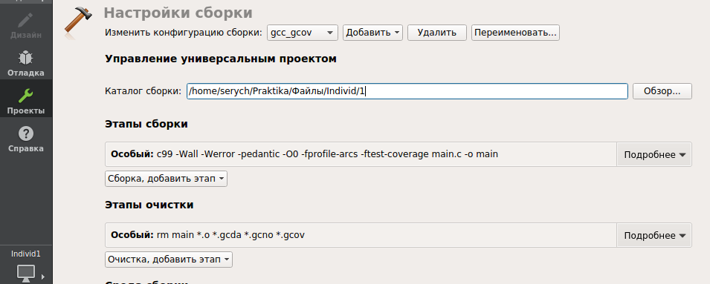

Выполним тесты и проверим покрытие кода тестами

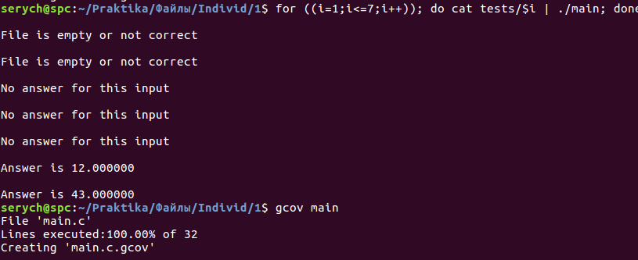

Как видим, 100% кода выполнено. Замечательно.

Проверим файл .gcov. Видим, что все строки выполнены.

II Индивидуальное задание

Добавим опцию сборки в QT

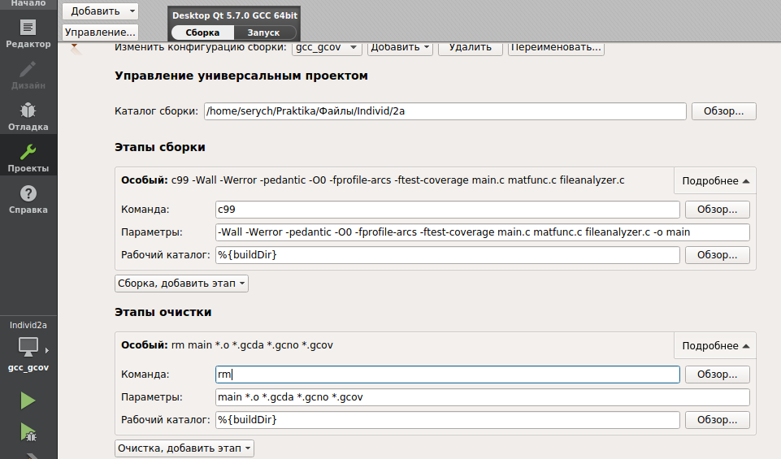

Выполним тесты и проверим покрытие кода тестами

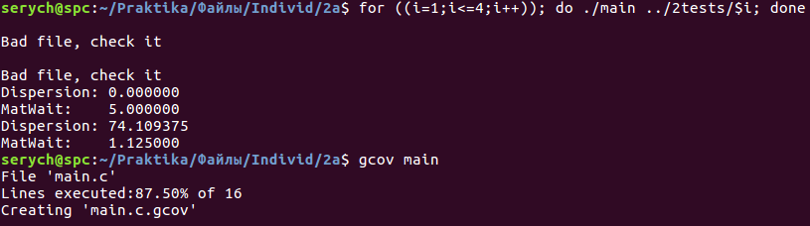

Как видим, не 100% кода протестировано. Посмотрим файл .gcov
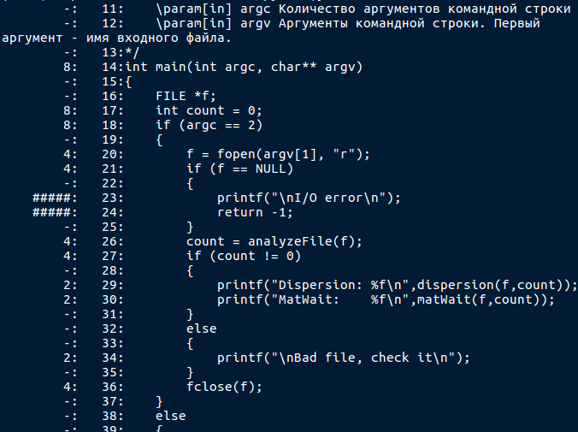
Как видим, не протестирован случай ошибки ввода/вывода. Добавим тест, проверяющий это

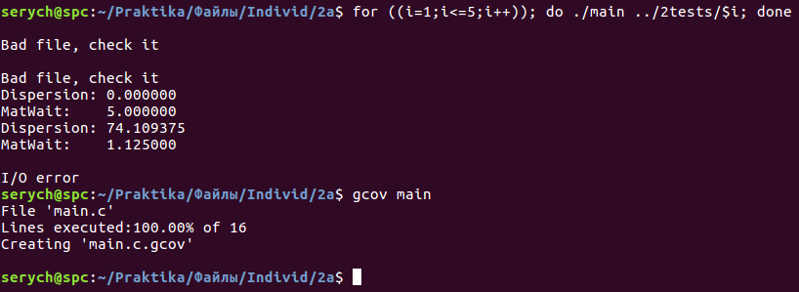

Отлично. 100% кода протестированно.

Заключение
В ходе практики я попробовал, сделал, запомнил следующие вещи:

1) Я научился писать и компилировать программы на языке Си, используя компилятор gcc, используя терминал Linux, make-файлы а также среду Qt Creator. Научился связывать файлы и назначать зависимости в многофайловых проектах.

2) Я понял, как дизассемблировать исполняемые файлы, изучил секции, которые они содержат (утилитой objdump).

3) Я установил среду Qt Creator, научился создавать в ней проекты, прописывать удобные опции сборки и запуска проектов, различая release и debug версии. Понял, как работают breakpoint-ы.

4) Познакомился с утилитой gcov, которая позволяет удостовериться в том, что код полностью покрыт тестами и не облажается на презентации программы, а если не удостовериться, то хотя бы узнать величину покрытия кода тестами.

